Projekt bazy danych dla komisu samochodowego

Projektowanie Systemów Baz Danych
Prowadzący: mgr inż. Krzysztof Kolbusz

Autorzy:
Jakub Jurycz
Mateusz Jacenty
Informatyka, rok II, semestr 4
Wydział Nauk Technicznych i Ekonomicznych
im. Witelona w Legnicy

Spis treści
- Koncepcja
- Cel baz danych
- Opis dziedziny przedmiotowej
- Założenia wstępne
- Zastosowane technologie
- Specyfikacja wymagań systemu
- Użytkownicy systemu
- Przypadki użycia systemu
- Diagram czynności
- Diagram kupna pojazdu i sprzedaży pojazdu
- Model konceptualny danych ERD
- Model logiczny systemu
- Diagram klas UML
- Interfejs użytkownika
- Logowanie użytkownika
- Rejestracja użytkownika (?)
- Dodawanie pojazdu do rejestru pojazdów skupionych
- Edycja danych użytkownika
- Elementy kodu

Koncepcja
Cel bazy danych
Celem tej bazy danych jest jej zastosowanie w aplikacji sprzedaży i kupna pojazdów. Baza ta umożliwia prowadzenie transakcji z komisem a także pozwala na wprowadzanie zmian przez pracowników komisu do aut w jego ofercie.

Opis dziedziny przedmiotowej
Wbudowane funkcje aplikacji to:
- Rejestracja nowych użytkowników, a także późniejsza zmiana ich danych przez użytkownika
- Sprzedaży lub kupna pojazdów do/z komisu
- Wylistowanie pojazdów z wykorzystaniem podanych parametrów.
- Zmiany parametrów pojazdu dostępne jedynie dla pracowników komisu
- Przeglądanie oferty sprzedaży pojazdów do komisu przez administratorów
- Wyświetlenie dokonanych transakcji

Założenia wstępne
Użytkownik musi wypełnić swoje dane przed dokonaniem zakupu jak i sprzedaży auta do komisu. Dostęp do listy aut komisu powinien mieć klient, jak i administrator. Administrator może usunąć pojazd z listy pojazdów komisu. Klient widzi tylko swoje transakcje, administrator ma dostęp do wszystkich transakcji dokonanych przez komis. Utworzenie nowego użytkownika nadaje mu automatycznie uprawnienia klienta.

Zastosowane technologie:

Aplikacja została stworzona przy użyciu języka C# i narzędzi Windows Forms.

Specyfikacja wymagań systemu
Użytkownicy systemu:
Klient
Administrator
Przypadki użycia
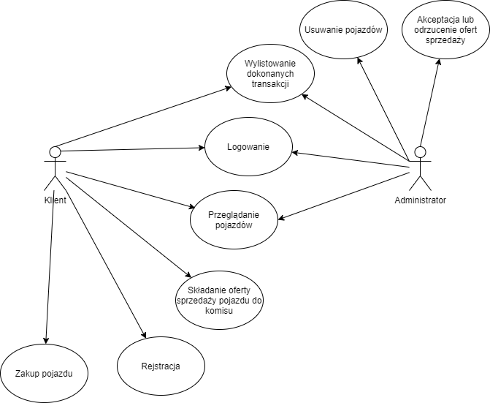

Diagram czynności

Diagram kupna pojazdu i sprzedaży pojazdu
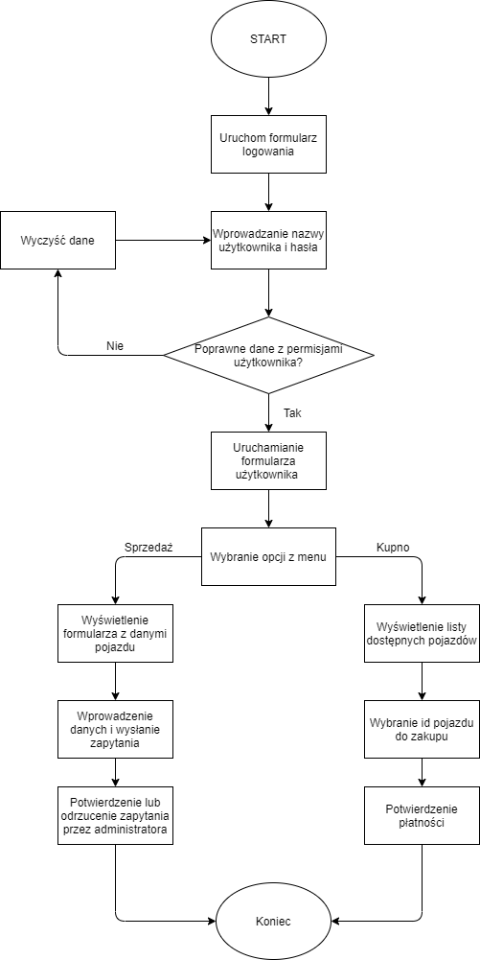
Model konceptualny danych ERD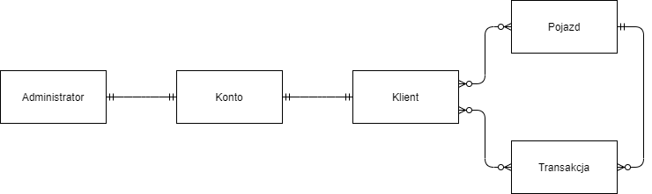

Model logiczny systemu
Diagram klas UML
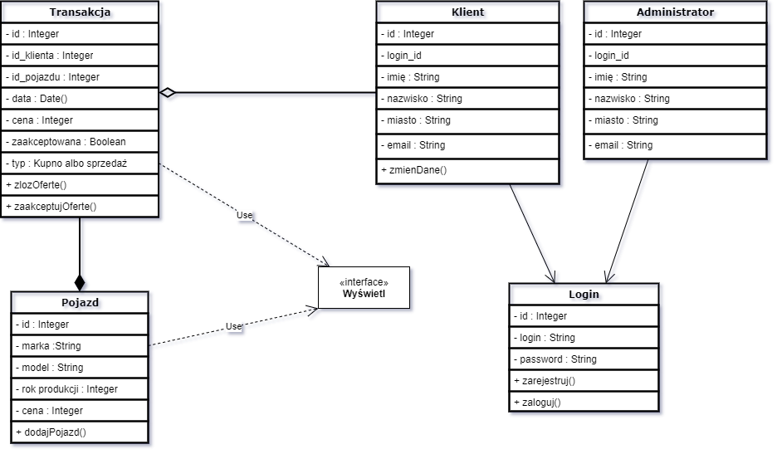

Interfejs użytkownika

Logowanie i rejestracja
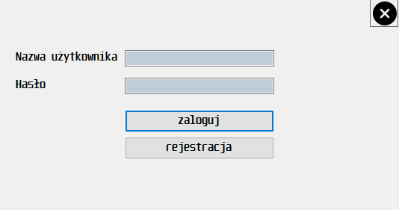

Menu użytkowników
- Klient
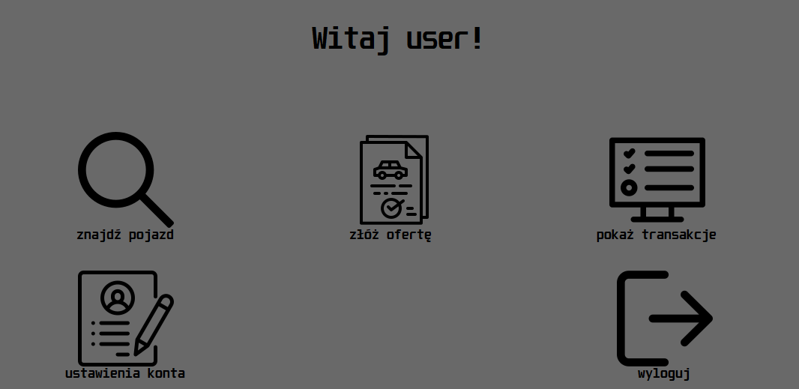

- Administrator
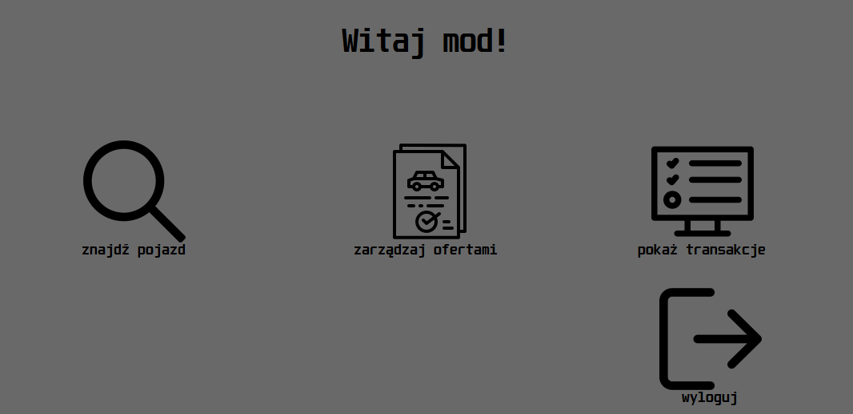

Ustawienia konta
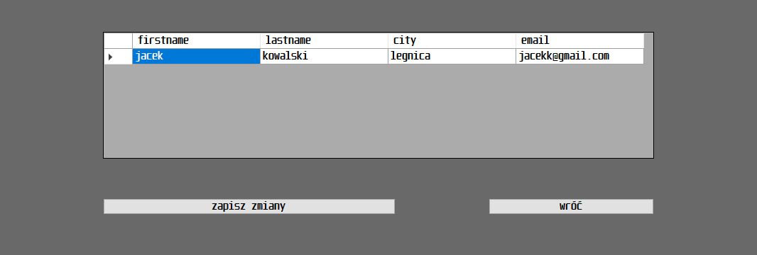

Wyszukiwarka pojazdów
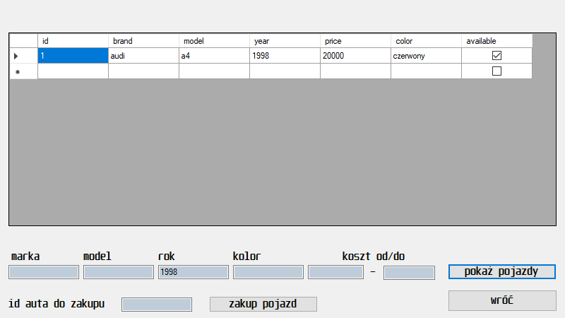

Składanie ofert
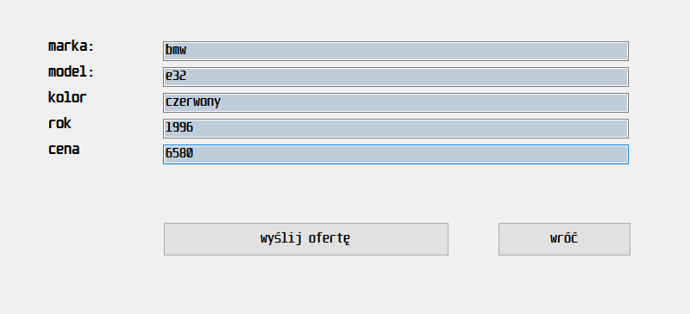

Lista dokonanych i oczekujących transakcji
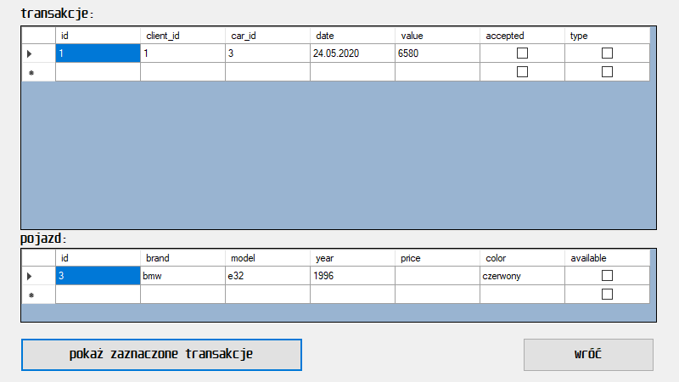

Zarządzanie otrzymanymi ofertami
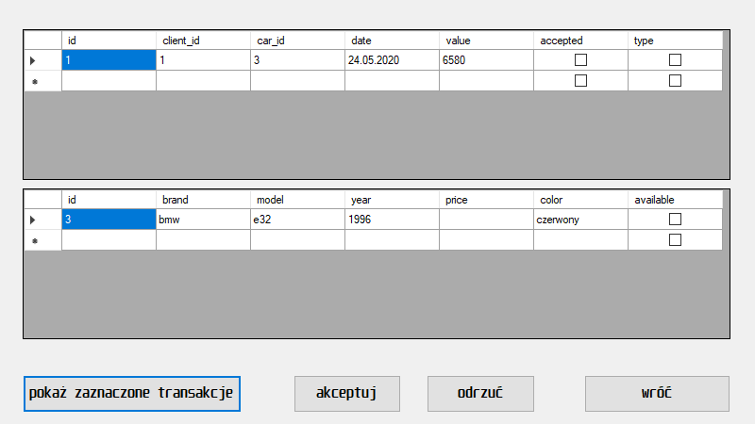
Elementy kodu

Wyświetlenie tabeli samochód z podanymi parametrami

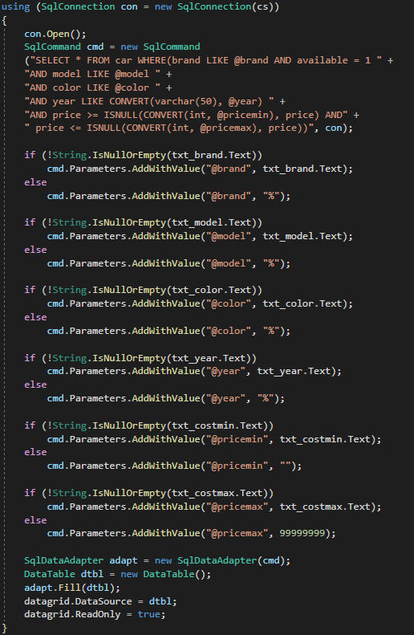

Zagnieżdżone polecenie SELECT umieszczające dane to datagridview

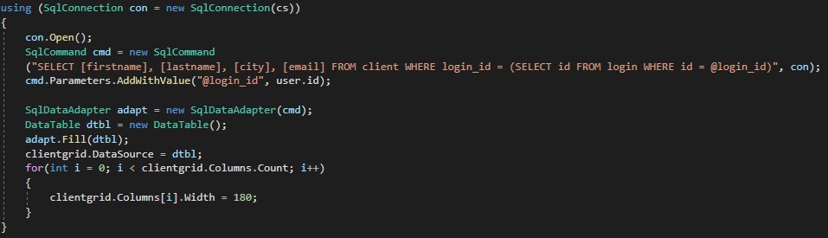

Inicjacja transakcji

